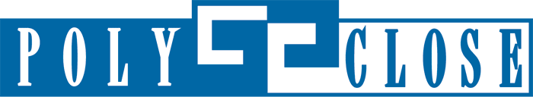

PERSINFO: NABESCHOUWING POLYCLOSE 2024
Gent (België), januari 2024
Terugblik Polyclose 2024 – Hét platform voor innovatie
Meer dan 200 exposanten etaleren nieuwigheden op 21e editie Europese vakbeurs raam-, deur-, zonwering-, gevel- en toegangstechniek
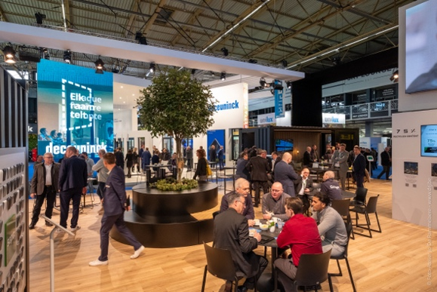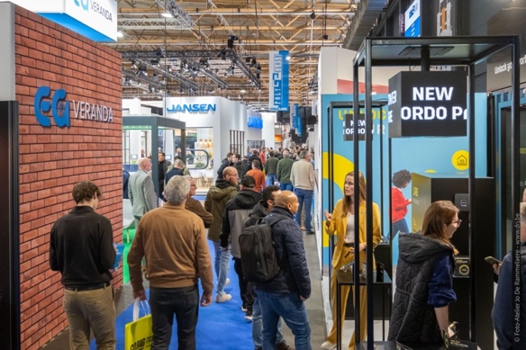
Van woensdag 17 tot en met vrijdag 19 januari stond Flanders Expo in Gent in het teken van innovatie tijdens een indrukwekkende 21e editie van Polyclose, de Europese netwerk- en vakbeurs voor raam-, deur-, zonwering-, gevel- en toegangstechniek. Met meer dan 200 exposanten en – ondanks de aangekondigde sneeuwval – maar liefst 12.108 vakbezoekers was het opnieuw een bedrijvige bijeenkomst, waar de nieuwste trends en oplossingen voor de uitdagingen waar de bouwsector voorstaat gepresenteerd werden. Het merendeel van de bezoekers komt uiteraard uit België. 23% van de aanwezige professionals kwam uit Nederland.
Verrassend veel innovaties op de drukbezochte Polyclose 2024. Bezoekers namen kennis van de primeurs die onthuld werd op de mooi afgewerkte stands, en er waren tal van live-demonstraties voor installateurs. Heel wat vertrouwde exposanten tekenden present, maar ook enkele nieuwkomers presenteerden zich voor het eerst aan de markt. Drie thema’s stonden centraal op de beursvloer: wooncomfort, circulariteit en klimaatbeheersing.
Innovatie en duurzaamheid
Isolatie aan gevels speelde een belangrijke rol op de beurs. Slanke en strakke raamprofielen blijven erg populair en producenten doen er alles aan om die te laten voldoen aan de uitdagingen op het gebied van isolatie, ventilatie en montage. Binnen de deurenindustrie blijft – naast isolatie, tochtwering en design – ook inbraakveiligheid een speerpunt.
Producenten van gevelelementen maken steeds vaker gebruik van folies om deze elementen de gewenste uitstraling of eigenschappen te geven. Behalve esthetische en duurzame folies, toonden verschillende exposanten ook zonwerende, geluidswerende en zelfs inbraakwerende folies. Daarnaast zijn ook groengevels steeds meer in trek.
Zonwering is de afgelopen decennia sterk opgekomen binnen de gevelindustrie en dus ook op Polyclose. Op de beurs was een divers aanbod zonweringsystemen te ontdekken, die veelal automatisch bestuurd worden met natuurlijke energiebronnen zoals zonne-energie.
Producenten en leveranciers die leveren aan de raam-, deur- en gevelmarkt waren eveneens vertegenwoordigd. Maar ook softwareoplossingen, die raam-, deur-, zonwering- en gevelfabrikanten ondersteunen, waren weer op de beurs aanwezig, net zoals machinefabrikanten.
Internationalisering
Polyclose heeft zijn positie als internationaal platform opnieuw bevestigd, op maat gesneden voor de sector van ramen, deuren, gevels, zonwering en toegangstechniek. De aanwezigheid van hoogwaardige exposanten en professionals uit verschillende landen illustreert de internationalisering van de sector.
Beursoprichter Guy Martens: “Natuurlijk zijn we bijzonder tevreden en dankbaar dat opnieuw zoveel Europese exposanten én bezoekers de weg gevonden hebben naar Polyclose. Maar bovenal zijn we trots op de kwaliteit van de contacten die hier gelegd worden. Ongetwijfeld heeft de beurs weer heel wat zakelijke opportuniteiten voor de aanwezigen opgeleverd, waar zij de komende twee jaar de vruchten van kunnen plukken.”
Volgende editie: 14-15-16 januari 2026
De getoonde innovaties en duurzame oplossingen wijzen op een sector die zich blijft ontwikkelen. In het licht van het succes van voorbije editie, kijkt de beursorganisatie graag vooruit naar de volgende editie, op 14, 15 en 16 januari 2026 (met nocturne op donderdag) in Gent. “Het evenement heeft opnieuw bewezen dat het een belangrijke ontmoetingsplek is voor professionals die betrokken zijn bij de ontwikkeling en vooruitgang van de industrie”, aldus Guy Martens. “Bovendien blijft de sector voor heel wat uitdagingen staan op het gebied van verduurzaming en wordt bouwen alsmaar complexer. Dat vraagt om meer samenwerking tussen de verschillende partijen en disciplines. Polyclose draagt graag zijn steentje bij door de spelers in de wereld van raam-, gevel-, deur- zonwering- en toegangstechniek bijeen te brengen in 2026.”
Noteer in uw agenda: 22e editie Polyclose op woensdag 14, donderdag 15 en vrijdag 16 januari 2026 in Flanders Expo in Gent. Geïnteresseerde standhouders kunnen zich nu al aanmelden: info@polyclose.be
Meer info op www.polyclose.be

*** NIET VOOR PUBLICATIE ***
Foto’s:
foto’s van editie 2024 kunt u downloaden op www.polyclose.be
(via Pers – Beeldmateriaal)

Perscontact:
Kurt Peeters, persverantwoordelijke Polyclose
M +32 (0)474 444 660, press@polyclose.be
Beursorganisatie:
LIMACO NV, Maaltebruggestraat 300, 9000 Gent, België
T +32 (0)9 245 06 46
www.polyclose.be

